УТВЕРЖДАЮ:
_______________________/ Алексий

Епископ Нижнетагильский и Невьянский

ПОЛОЖЕНИЕ
О проведении II турнира православной молодежи
«Хоккей на валенках с мячом 2021»
на кубок храма в честь иконы Божией Матери «Неопалимая Купина»

1. Общие положения
1.1. Настоящее Положение регламентирует порядок подготовки, организации и проведения II Турнира православной молодежи по хоккею на валенках с мячом на кубок храма в честь иконы Божией Матери «Неопалимая Купина» (в дальнейшем – Турнир), посвященного в этом году святому благоверному князю Александру Невскому.
1.2. Турнир является официальным мероприятием Нижнетагильской Епархии Русской Православной Церкви (Московского Патриархата) при участии представителей других епархий Екатеринбургской митрополии;
1.3. Турнир проводится Западным благочинием Нижнетагильской епархии и храмом в честь иконы Божией Матери «Неопалимая Купина» г.Лесной, при поддержке Молодежного отдела и отдела Религиозного образования и катехизации Нижнетагильской епархии
1.4. Руководитель проекта иерей Алексий Занозин, настоятель храма в честь иконы Божией Матери «Неопалимая Купина» (г.Лесной)
1.5 Духовник проекта - иерей Павел Козлов, руководитель молодежного отдела Нижнетагильской епархии
2. Цели и задачи
2.1. Цель – сплочение православной молодежи, привлечение их к более тесному взаимодействию на основе духовно-нравственного воспитания и здорового образа жизни; укрепление взаимодействия между епархиями Екатеринбургской митрополии; стремление к повсеместному созданию молодежных православных организаций, братств, в том числе Братства Православных Следопытов.
2.2. Задачи –
1. Воспитание молодежи в духе Православной Веры, как нормы жизни;
2. Обучение православной молодежи хоккею на валенках с мячом;
3. Привитие православной молодежи норм активного и здорового образа жизни, развитие навыков физической и экологической культуры.

3. Время и место проведения, примерное расписание мероприятия
3.1. Начало турнира состоится 7 февраля 2021 года на Водомоторной станции Нижнетуринского пруда (относится к территории ГО «Город Лесной») в 12 часов;
3.2. Заезд самостоятельно, не менее, чем за час до начала соревнований;
3.3. Выезд самостоятельно во второй половине дня;
3.4. Схема проезда https://yandex.ru/maps/11167/lesnoy/?from=tabbar&ll=59.790250%2C58.623903&mode=whatshere&whatshere%5Bpoint%5D=59.790250%2C58.623903&whatshere%5Bzoom%5D=18.2&z=18
3.4 Примерное расписание мероприятия
Время | Событие
с 10.30 | Заезд, размещение, подготовка команд к турниру
11.30 | Собрание руководителей команд
12.00 | Совместная молитва перед турниром. Начало турнира
15.00 | Бесплатный обед для участников. Горячий чай всем в течение турнира.
15.30 | Награждение. Отбытие команд-участников
4. Правила турнира
Правила описаны в Приложении №1.

5. Участники турнира
В турнире участвуют непрофессиональные команды, состоящие из членов православных молодежных организаций, братств (обязательное условие), возрастом от 12 до 20 лет. Игроков, превышающих этот возраст должно быть не более одного (например, руководитель братства), с согласия организаторов турнира. Приветствуется группа поддержки.
6. Обеспечение безопасности участников Турнира
6.1. В каждой команде должен быть ответственный сопровождающий (руководитель) отряда, который отвечает за безопасность, жизнь и здоровье несовершеннолетних участников команды, соблюдение ими правил внутреннего распорядка Турнира и санитарно-эпидемиологических норм, требований Роспотребнадзора, обязательных для проведения мероприятий во время пандемии коронавируса. Для обеспечения максимальной безопасности несовершеннолетних детей во время Турнира, необходимо, чтобы на каждые 5-7 человек приходилось не менее 1 взрослого.
6.2. Совершеннолетние участники турнира, а также лица, прибывшие в индивидуальном порядке, несут ответственность за свою безопасность и жизнь самостоятельно.
6.3. Родители (законные представители) детей участников Турнира в обязательном порядке дают письменное согласие на участие ребенка в Турнире. Образец Соглашения указан в Приложении № 2 к настоящему Положению, являющегося его неотъемлемой частью.

7. Порядок и срок подачи заявок
Для участия в Турнире необходимо подать командную заявку в установленной форме до 02 февраля 2021 года на электронный адрес: zanoziny@yandex.ru, указанной в Приложении 3 к настоящему Положению и являющегося его неотъемлемой частью

8. Итоги Турнира
По итогам матчей турнира победители получают кубок храма в честь иконы Божией Матери «Неопалимая Купина», также команды финалисты получают памятные дипломы, остальные команды сертификаты участников турнира.

9. Информационное обеспечение
Информационное обеспечение Турнира осуществляется через официальный сайт Нижнетагильской епархии https://tagileparhiya.ru, и электронную почту zanoziny@yandex.ru

10.Консультирование по организации участия в Турнире будет проводиться помощниками благочинных по работе с молодежью и по тел.9826761814 (иерей Павел Козлов), 9058015179 (иерей Алексий Занозин).

Приложение № 1
к положению о проведении
II турнира православной молодежи
«Хоккей на валенках с мячом 2021»
на кубок храма в честь иконы
Божией Матери «Неопалимая Купина»

Основные положения и правила проведений матчей по хоккею с мячом в валенках
Содержание:
1. Общие положения
1.1 Экипировка игроков
1.2 Составы команд
1.3 Параметры площадки
1.4 Продолжительность матча
1.5 Выбор сторон
1.6 Результаты матча
2. Правила игры:
2.1 Правила для полевых игроков
2.2 Правила игры вратаря
2.3 Нарушения и штрафы
1. Общие положения:
1.1 Экипировка игроков:
Для всех участников матча обязательным атрибутом игровой экипировки является наличие валенок (без каких либо их технических дополнений и совершенствований).
Полевые игроки по желанию могут использовать индивидуальные средства защиты отдельных частей тела:
Перчатки хоккейные, защиту колен и голени (наколенники), защиту области паха (ракушка), защиту локтей.
Вратарь кроме всего прочего может использовать защиту лица и головы.
Использование вратарем вратарских блина и ловушки ЗАПРЕЩАЕТСЯ!
Для игры в хоккей с мячом в валенках применяются клюшки аналогичные хоккею с шайбой. Вратарь также играет клюшкой определенной для всех полевых игроков.
Так же каждая отдельная команда, участвующая в матче обязана иметь одинаковую для всех членов команды верхнюю одежду, отличающуюся от одежды соперника. У команды определенной «Хозяевами матча» преобладают светлые тона у «Гостей» темные.
1.2 Составы команд:
В турнире участвуют члены православных молодежных организаций, братств (обязательное условие), возрастом от 12 до 20 лет. Игроков, превышающих этот возраст должно быть не более 1 из 6-ти.
Количество игроков одновременно находящихся на площадке с каждой стороны определяется размерами площадки (по предварительной договоренности представителей команд и главного судьи соревнований), но при этом не может превышать 5-ти полевых игроков и (+) вратарь и не может быть менее 3-х полевых и (+) вратарь. Стандартная схема – 5 игроков + вратарь

1.3 Параметры площадки:
Матчи проводятся на ледовых площадках, предназначенных для игры в хоккей с шайбой с соответствующей разметкой игровых зон за исключением «ВРАТАРСКОЙ ПЛОЩАДИ», либо путем деления стандартной хоккейной площадки на несколько приблизительно равных по размерам площадок (при этом разметка определяется судьёй матча визуально)
Вратарская площадь определяется судьёй матча визуально или разметкой (если такая имеется) ….приблизительно радиусом 2.5 м от центра ворот (рис. 1)
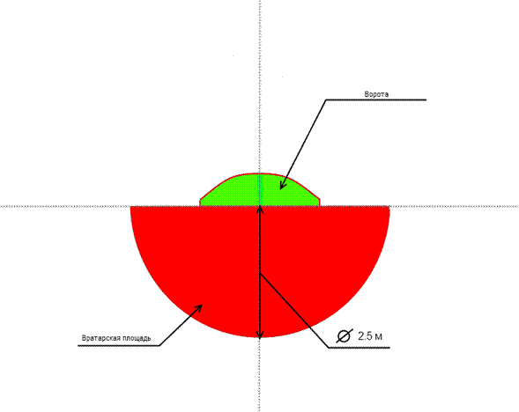
( рис. 1)
1.4 Продолжительность матча:
Матч (период) считается начатым с момента первого вбрасывания мяча в центральном круге площадки.
Окончанием его считается подача судьёй продолжительного свистка.
Групповой этап:
Каждый отдельный матч в обязательном порядке должен состоять из 2-х частей (периодов) с обязательным перерывом не менее 5-ти минут. Продолжительность каждого периода определяется регламентом каждого отдельного турнира.
В случае если по окончанию группового раунда команды имеют одинаковое количество очков, то для определения команды вышедшей в раунд «Плей-офф» между ними проводится дополнительный период до первого забитого мяча.
Плей-офф (игры на вылет):
Игры раунда «Плей-офф» проводятся в том же формате что и матчи группового раунда, за исключением матчей в которых по окончанию основного времени зафиксирован ничейный результат.
В случае «ничейного» результата, для определения победителя в матче назначается серия штрафных бросков, по 3-и с каждой стороны обязательно и до первого промаха в дальнейшем.3-и обязательных броска производятся тремя разными участниками команды, далее возможны повторения.
1.5 Выбор сторон:
Выбор сторон участниками матча определяется относительно расположения скамеек запасных:
Команда определенная «хозяевами матча» занимает ворота расположенные слева от скамеек запасных игроков ( рис. 2 ) После каждого периода команды меняются сторонами (воротами). 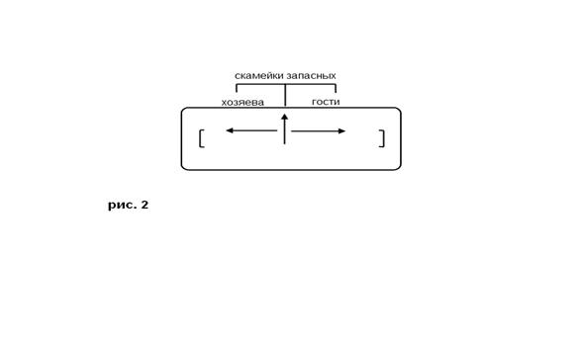
1.5 Результаты матча:
Результат матча определяется количеством забитых мячей в ворота соперника каждой из играющих команд. Побеждает команда забившая большее количество мячей.
Так же может быть зафиксирована «НИЧЬЯ» при равном количестве забитых соперниками мячами (подобный результат может быть зафиксирован только в групповом раунде).

2. Правила игры:
2.1 Правила для полевых игроков:
Полевые игроки, находящиеся на площадке могут играть любыми частями тела, использование рук возможно только для остановки летящего мяча.
Аут – вылет мяча за пределы игровой площадки.
Ввод мяча производится с места вылета, мяч устанавливается на лед и вводится в игру только клюшкой. Игрок команды противника в этот момент не может приближаться к мячу более чем на 3 метра.
Пас рукой – передача мяча игроку своей команды рукой.
Назначается свободный ввод мяча в игру аналогичный вводу после аута.
В обоих случаях возможен прямой бросок по воротам.
2.2 Правила игры вратаря:
Вратарь, находящийся в площади собственных ворот имеет право защищать их любыми частями тела, а также использовать для этого клюшку строго соблюдая основные правила игры, нарушение которых повлечет его наказание согласно правилам.
Вводить мяч в игру вратарь может только используя клюшку (ВВОД МЯЧА В ИГРУ РУКАМИ СТРОГО ЗАПРЕЩЕН).
Вратарь покинувший вратарскую площадь считается полевым игроком и может действовать наравне с ними строго соблюдая правила касающиеся полевых игроков.
3.3 Нарушения правил в данном виде спорта подразделяются на:
Легкие - непреднамеренные и не направленные на умышленное нанесение травмы сопернику, а так же не препятствующие взятию ворот в данной атаке развивающейся в зоне обороняющейся команды
Грубые - умышленные нанесения травм, либо умышленные подножки, зацепы, удары соперника по рукам и другим частям тела, толчки на борт и в спину.
Легкие нарушения:
Задержка соперника руками
Игра высоко поднятой клюшкой
Незначительные толчки, следствием которых является потеря мяча
Подножки и зацепы (не умышленные) в нейтральных зонах площадки не влияющие на дальнейшее развитие атаки
Атака игрока, не владеющего мячом
За данный вид нарушений назначается свободный ввод мяча с места нарушения
Грубые нарушения:
Толчок соперника на борт
Толчок соперника в спину
Опасная игра высоко поднятой клюшкой
Подножка
Зацеп клюшкой
Любой умышленный удар соперника клюшкой или любой частью тела
За данный вид нарушений назначается штрафной бросок (буллит)
Приложение № 2
к положению о проведении
II турнира православной молодежи
«Хоккей на валенках с мячом 2021»
на кубок храма в честь иконы
Божией Матери «Неопалимая Купина»
НИЖНЕТАГИЛЬСКАЯ ЕПАРХИЯ
РУССКОЙ ПРАВОСЛАВНОЙ ЦЕРКВИ (МОСКОВСКОГО ПАТРИАРХАТА)
Молодежный отдел
Руководителю проекта иерею Алексию Занозину
Телефон: 9058015179
Эл.почта: zanoziny@yandex.ru
Разрешение родителей
на участие во II турнире православной молодежи «Хоккей на валенках с мячом 2021»
на кубок храма в честь иконы Божией Матери «Неопалимая Купина»
(хранится у руководителя группы)

Я, _______________________________________________________________, разрешаю
ФИО родителя (законного представителя)

моему сыну/моей дочери _________________________________________________
(ненужное зачеркнуть) (фамилия, имя ребенка)
участвовать в II турнире православной молодежи «Хоккей на валенках с мячом 2021» на кубок храма в честь иконы Божией Матери «Неопалимая Купина»

С Положением о проведении Турнира ознакомлен (а)

«_____»_____________2021 г. ____________________
( дата) (подпись)
Приложение № 3
к положению о проведении
II турнира православной молодежи
«Хоккей на валенках с мячом 2021»
на кубок храма в честь иконы
Божией Матери «Неопалимая Купина»

НИЖНЕТАГИЛЬСКАЯ ЕПАРХИЯ
РУССКОЙ ПРАВОСЛАВНОЙ ЦЕРКВИ (МОСКОВСКОГО ПАТРИАРХАТА)

Руководителю проекта иерею Алексию Занозину
Телефон: 9058015179
Эл.почта: zanoziny@yandex.ru

ЗАЯВКА
на участие во II турнире православной молодежи «Хоккей на валенках с мячом 2021» на кубок храма в честь иконы Божией Матери «Неопалимая Купина»

Просим включить в число участников Турнира учащихся ЦПШ или православной молодежной организации (братства) _____________________________________________________________________________

города (поселка) ________________

№ | ФИ участника | Возраст | Статус  (руководитель отряда, сопровождающий, ученик, член братства)

Подпись руководителя ЦПШ или православной молодежной организации (братства) _____________________________
(расшифровка подписи)
Дата «___» _________ 2021 г.

КОНТАКТЫ:
телефоны

Адрес школы:
e-mail

Заявки на участие в Турнире по прилагаемому образцу в электронном виде принимаются руководителем проекта иереем Алексием Занозиным
до 2 февраля 2021 года.

